DESKRIPSI ATAU DOKUMENTASI

MATA KULIAH

ALGORITMA & STRUKTUR DATA

NAMA : M ALVIENO AQSHO

DOSEN: YUDISTIRA BAGUS PRATAMA, M. KOM.

**Membuat variable**

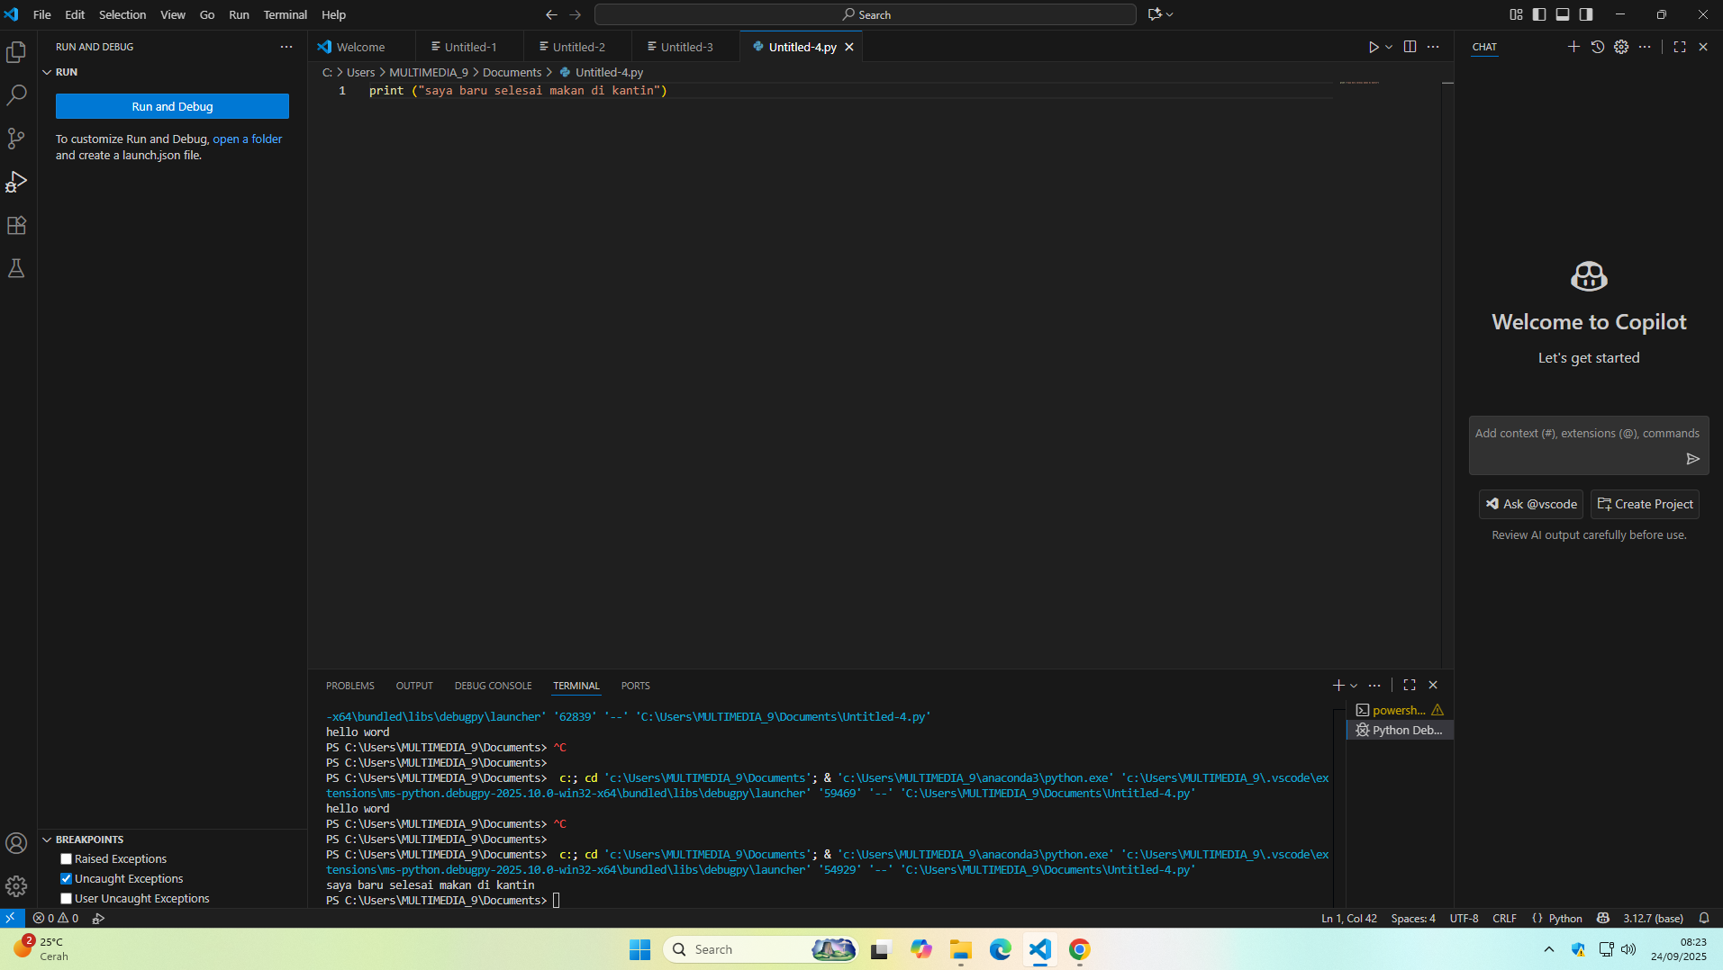

**Aturan assignment**

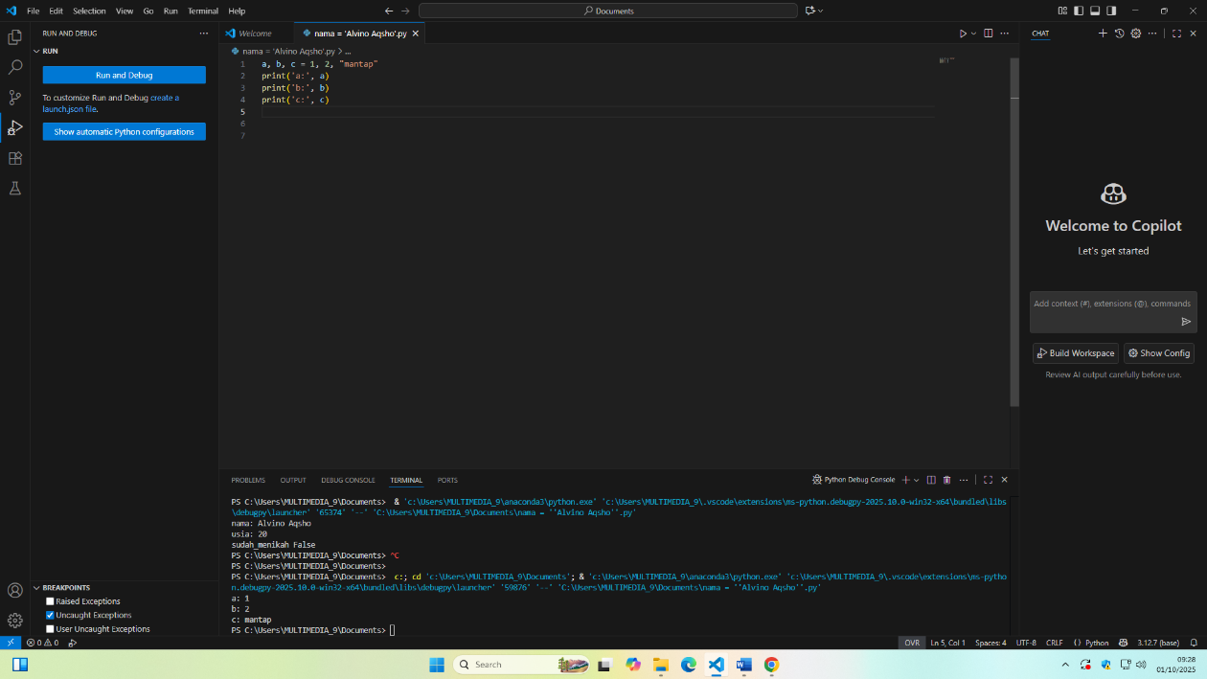

**Tipe data numerik**

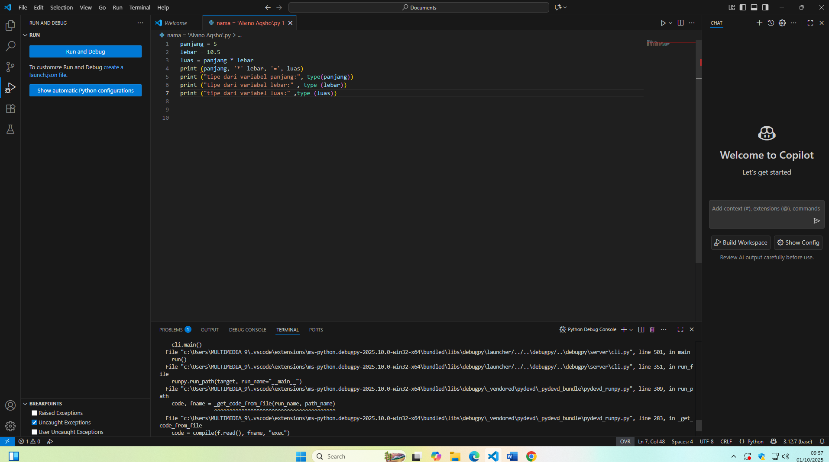

**Tipe dari data string(teks)**

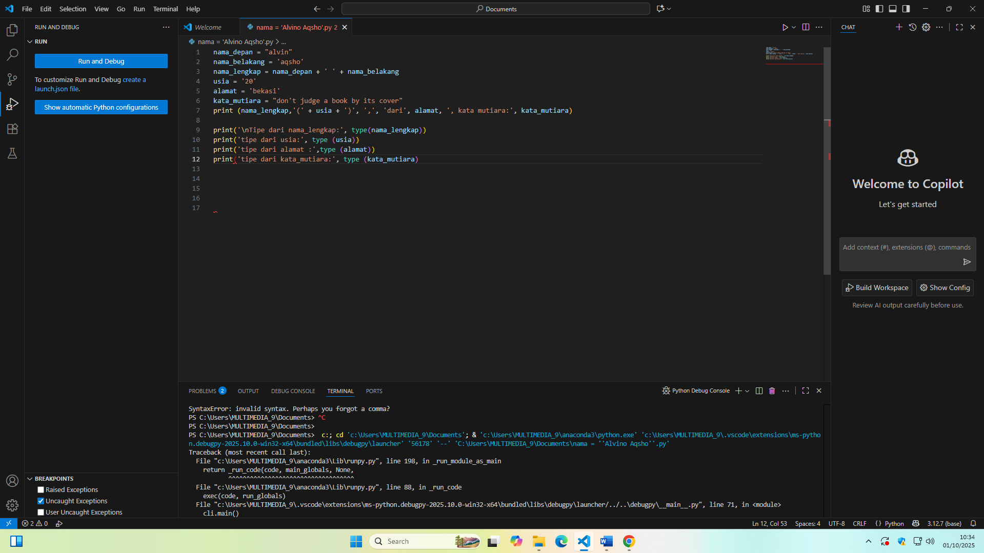

**Tipe data boelan (benar/salah)**

